性能基线实现方案

大多数人对性能基线仅仅是知道概念或原理，但不知道基线如何实现，我在此做一个详细的介绍。

我个人理解性能基线的含义是：每天使用windows性能计数器定时（周期为一个月，具体需要根据自己的需求）收集服务器硬件信息，然后对硬件信息进行分析统计，计算平均值，最大值，最小值，用来与之后每天硬件信息进行比较，从而快速的估算服务器硬件状态。

1. 自定义性能计数器
2. 打开控制面板》管理工具》性能计数器

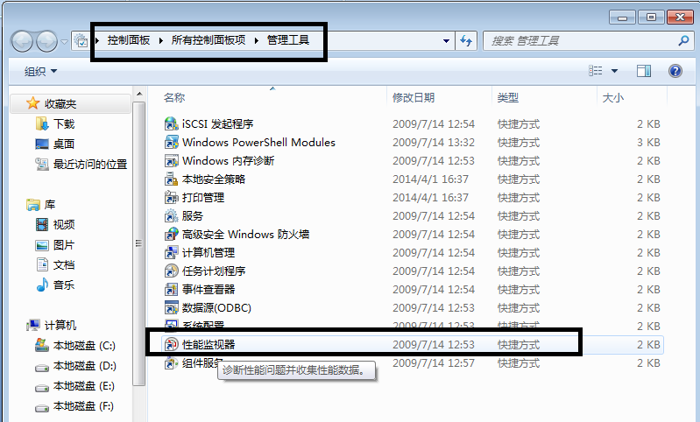

弹出窗口，左侧的数据收集器集节点下有一个用户定义节点

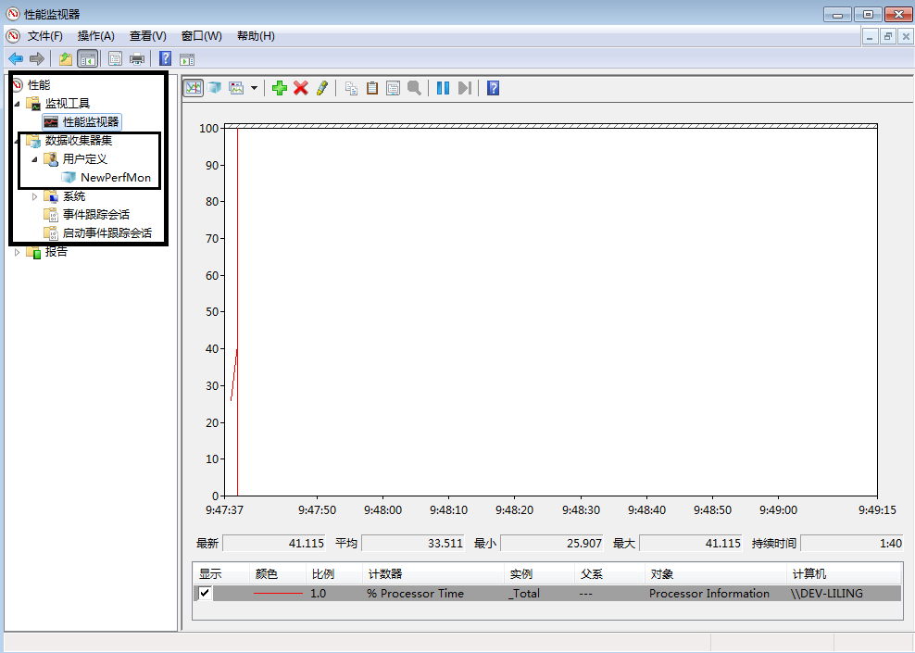

右键 新建》数据收集器集

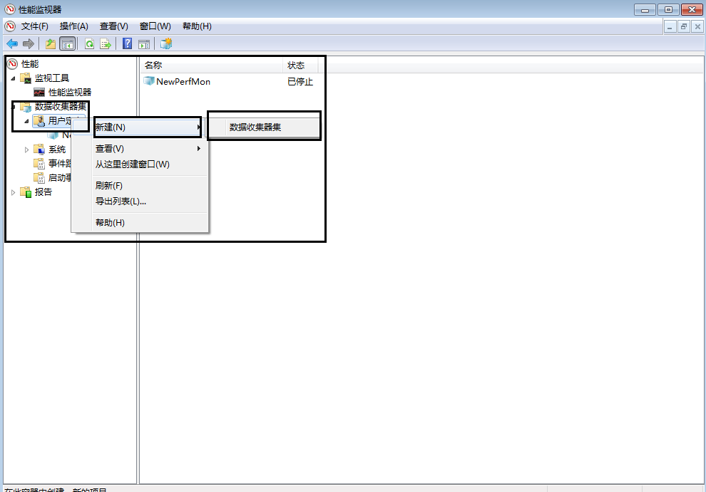

弹出窗口，输入自定义收集器名称，选择手动创建，按下一步

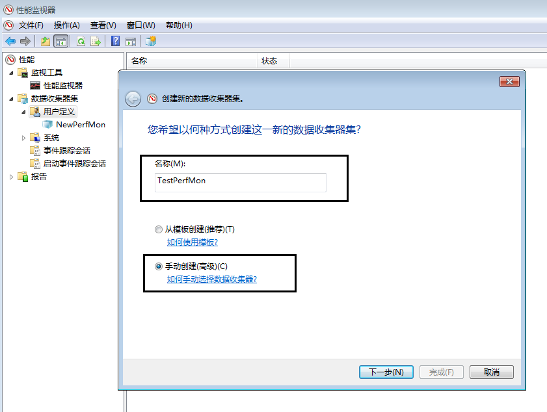

选择创建数据日志，勾选性能计数器，按下一步

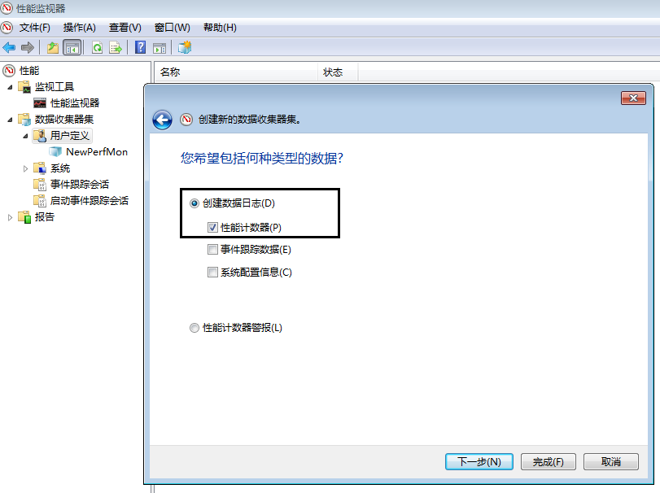

这里需要注意，示例间隔，指计数器的一个周期的时间长短，默认为15秒，其中左边的下拉输入框为数值，右边为单位。通常如果监控的时间少于2小时，可以使用默认设置，如果时间长，尽量设置长一点，譬如，早上9点至下午6点，我设置的时间间隔为2分钟。

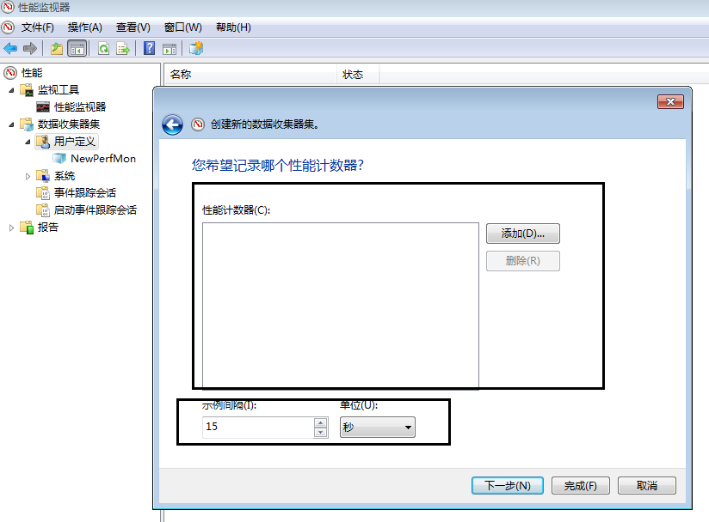

性能计数器那个文本框，需要点击添加。这个就需要知道哪些性能计数器适合我们的场景。勾选上显示描述，可以看到windows对计数器的说明。

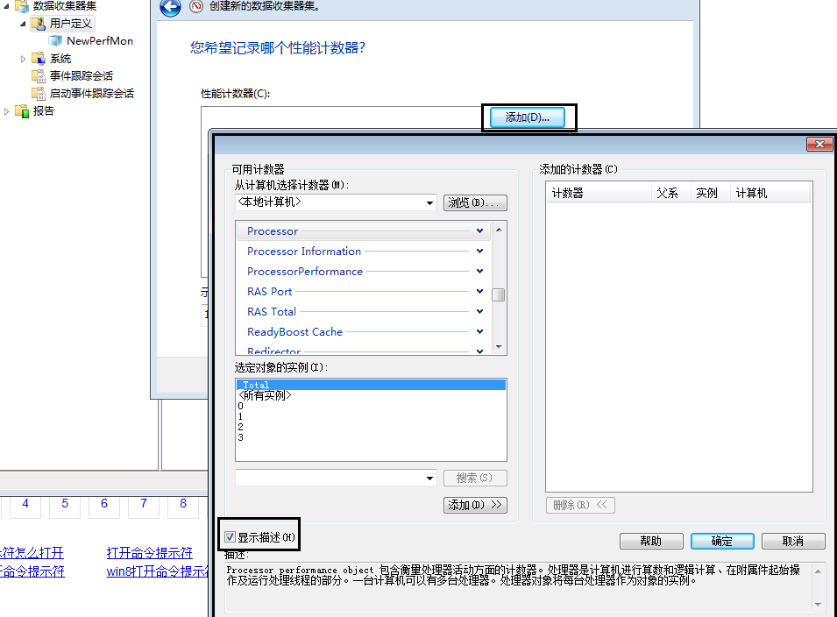

这里我主要是对CPU，Momery，IO做监控。适用于存在SQL数据库和IIS的服务器，以下是计数器列表，\前面的是对象，\后面是计数器，例如：Memory\Available bytes, Memory是对象，Available bytes是这个对象下的计数器

|  |  |
| --- | --- |
| Memory\Available bytes | 以字节表示的物理内存数量。  此内存能立刻分配给一个进程或系统使用 |
| Memory\Page Faults/sec | 每秒钟出错页面的平均数量 |
| Memory\Pages/sec | 为解决硬页错误从磁盘读取或写入磁盘的速度 |
| PhysicalDisk\% Disk Time | 所选磁盘驱动器忙于为读或写入请求  提供服务所用的时间的百分比 |
| PhysicalDisk\Avg. Disk Queue Length | 读取和写入请求(为所选磁盘在实例间隔中列队的)的  平均数 |
| PhysicalDisk\Avg. Disk Read Queue Length | 读取请求(为所选磁盘在实例间隔中列队的)的  平均数 |
| PhysicalDisk\Avg. Disk Write Queue Length | 写入请求(为所选磁盘在实例间隔中列队的)的  平均数 |
| PhysicalDisk\Current Disk Queue Length | 是在收集性能数据时磁盘上当前的请求数量 |
| Processor\% Privileged Time | 在特权模式下进程线程执行代码所花时间的百分比 |
| Processor\% Processor Time | 处理器用来执行非闲置线程时间的百分比 |
| Processor\% User Time | 处理器处于用户模式的时间百分比 |
| Processor\Interrupts/sec | 处理器接收和处理硬件中断的平均速度，  单位为每秒事例数 |
| SQLSERVER:Buffer Manager\Buffer cache hit ratio | 缓存命中率 |
| SQLSERVER:Buffer Manager\Checkpoint pages/sec | 检查点提交页数 |
| SQLSERVER:Buffer Manager\Lazy writes/sec | 惰性写入器提交页数 |
| SQLSERVER:Buffer Manager\Page life expectancy | 页面生存周期 |
| SQLSERVER:Buffer Manager\Stolen pages | 用于其他服务器用途（包括过程缓存）的页数 |
| SQLSERVER:Databases\Active Transactions | 数据库的活动事务数 |
| SQLSERVER:General Statistics\User Connections | 当前与 SQL Server 连接的用户数 |
| SQLSERVER:Plan Cache\Cache Hit Ratio | 高速缓存命中次数和查找次数的比率 |
| SQLSERVER:SQL Statistics\Batch Requests/sec | 每秒收到的 Transact-SQL 命令批数 |
| SQLSERVER:SQL Statistics\SQL Compilations/sec | 每秒语句重新编译的次数 |
| SQLSERVER:SQL Statistics\SQL Re-Compilations/sec | 每秒的编译数 |
| SQLSERVER:Transactions\Transactions | 当前活动的所有类型的事务的数目 |
| System\Context Switches/sec | 计算机上的所有处理器全都从一个线程切换到  另一个线程的综合速率 |
| System\Processor Queue Length | 处理器队列的线程数量 |

逐个添加计数器

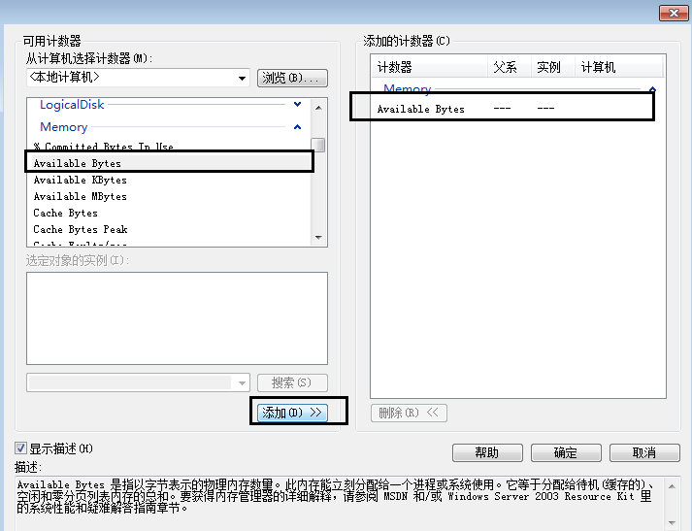

添加完成，下一步

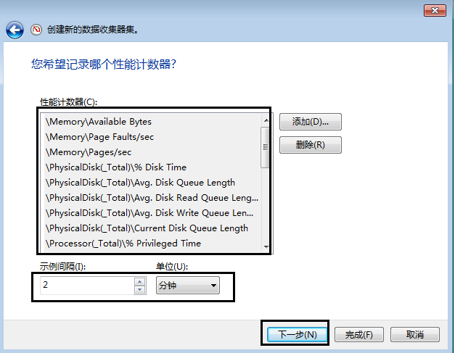

选择文件保存路径

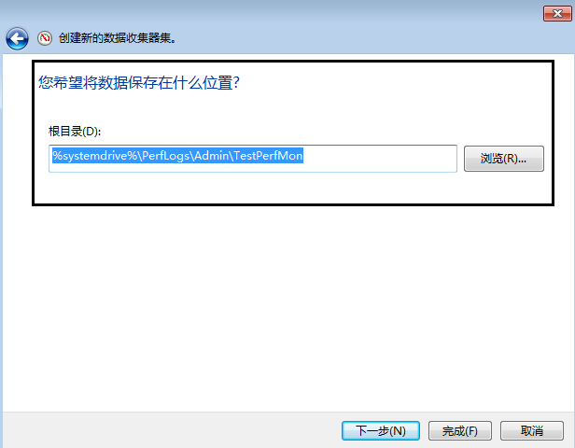

默认路径为系统盘所在的perfLogs/admin/下

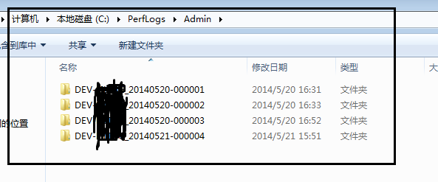

下一步，然后完成即可

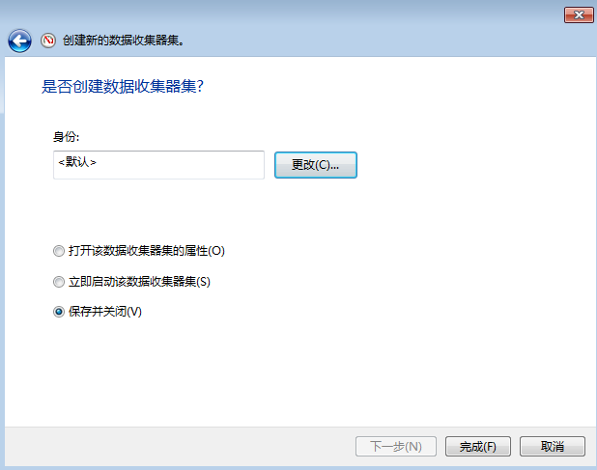

自定义数据收集器就创建成功了。

1. 定时开启自定义数据收集器，我个人是每天手动启动和停止。
2. 生成数据文件，导入数据库统计
3. 启动计数器，会生成一个.blg的二进制文件。双击二进制文件打开，出现一个趋势图。趋势图左上角有一个笔的按钮，选择它，可以重点突出选中的计数器，把鼠标放置在每个计数器的线条上，会显示每个监控周期计数器的信息，如下：

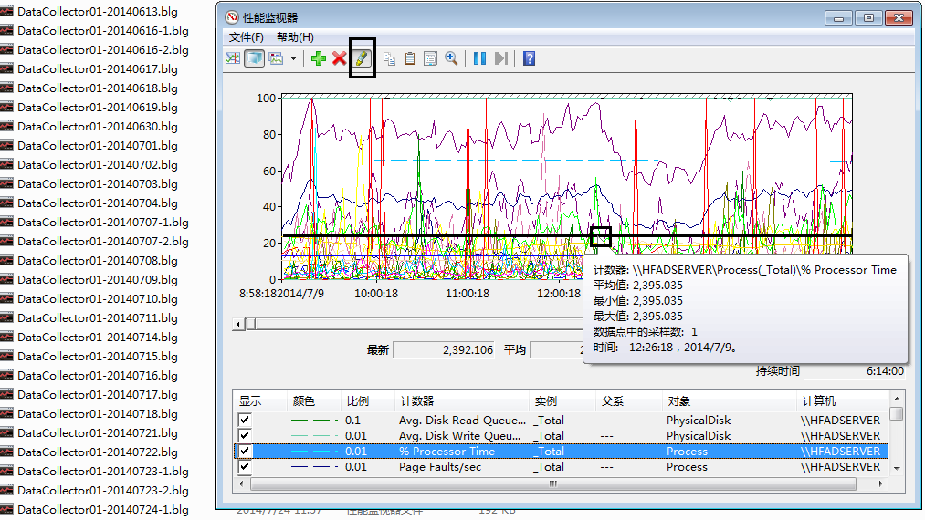

1. 点击列表中的计数器，右键，选择数据另存为

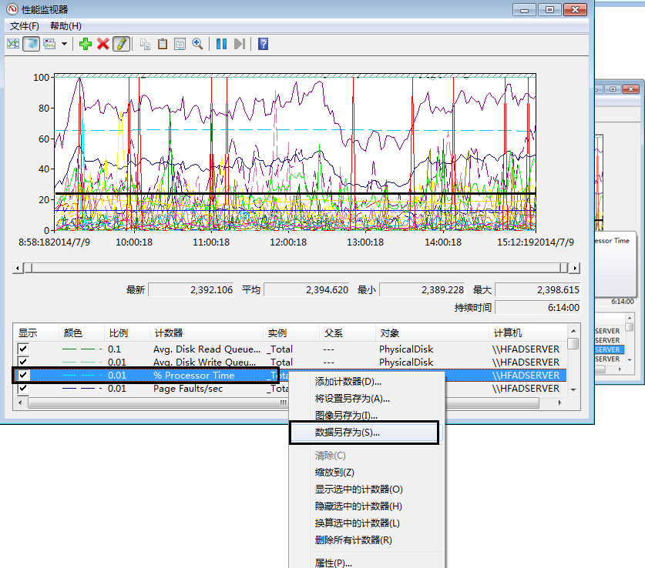

弹出框，选择保存路径和保存文件格式，文件格式要选择文本文件.csv，文件名可以随意输入。

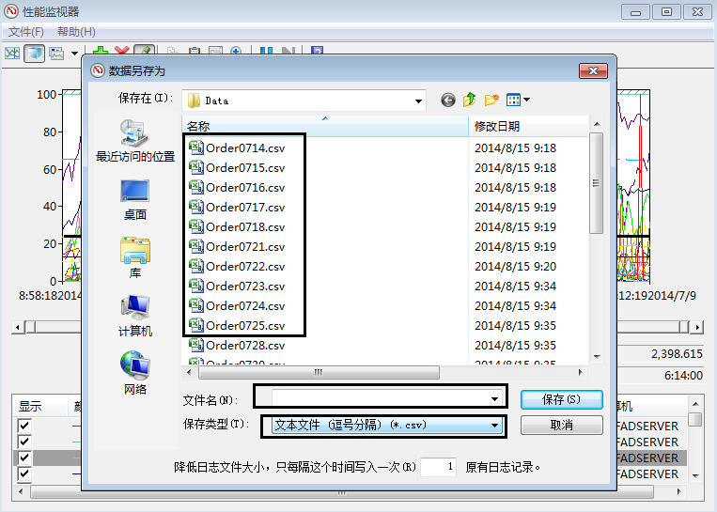

1. 导入SQLSERVER数据库，使用SQLSERVER的导入导出工具，导入即可。然后就可以查询了，如图：

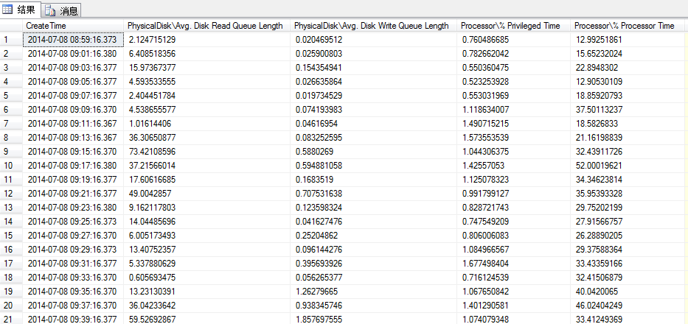

有了数据，我们就可以对计数器抓取到的数据进行分析了。然后可以统计计数器的阀值了。每个计数器阀值，网上有很多，我这里就不一一说明了。这样，服务器的性能基线就出来了。